1.设计任务
实习题目
指导教师 |  | 职 称
学生姓名
学 号
日 期
实习题目
指导教师 |  | 职 称
学生姓名
学 号
日 期
课题四 编程模拟多进程共享临界资源

2．设计的功能和目标

要求产生至少3个进程：
1、两个进程模拟需要进入临界区的用户进程，当需要进入临界区时，显示：“进程x请求进入临界区…”，同时向管理进程提出申请；在临界区中等待一段随机时间，并显示：“进程x正在临界区…”；当时间结束，显示：“进程x退出临界区…”,同时向管理进程提出退出申请。
2、一个进程作为原语级管理进程，接受其他进程的临界区进入请求：如果允许进入，则设置相应变量，然后返回；如果不允许进入，则进入循环等待，直到允许为止；
3、对临界区的访问应遵循空闲让进、忙则等待、有限等待、让权等待的准则。
4、进程间通信可以采用信号、消息传递、管道或网络通信方式。

3．设计的思想、方法和技术（含数据结构、算法）

3.1 设计思想和设计函数功能：

3.1.1 总体构思：

软件主要是由两部分组成：用户进程和管理进程;
管理进程：控制设置相应的临界区，实现对临界区的访问应遵循空闲让进、忙则等待、有限等待、让权等待的准则。
用户进程：循环的随机申请进入临界区，进入临界区执行一段时间，再申请结束。

3.1.2 具体功能：

用户进程随机的进入cpu执行，先向在信息队列中写入自己的信息（已经约定好的信息类型）然后给管理进程发送信号（告知管理进程申请进入临界区并已在消息队列中写入自己的信息）。然后循环的读取管理进程给用户进程发回的回馈信息（针对当前临界区的状态）——允许进入、临界区忙等待。如果允许进入则在临界区执行一段时间以后，申请退出，给管理进程发退出的信号，管理进程再给用户进程发送回馈信息。取会指导回馈信息以后则这次过程结束，进入新的过程。
管理进程接收申请进入的信号，在消息队列中取下申请进入队列的用户进程的信息，针对当前临界区状态，写一个回馈信息放入消息队列。

3.2 包含数据结构：

其中包含两个重要的数据结构：
临界区：
Struct crform
{
Int sem; //临界区的信号量值sem
Int head; //临界区等待队列的头，指向的是最先到的进程
Int tail; //临界区等待队列的尾，指向的是进入等待队列的进程
Int duilie[20]; //存放的是等待的进程的信息，以便唤醒
Int waittime[20]; //也就是这回申请临界区的生存周期，实现有限等待
}cr;
Cr.sem=1; //初始临界区信号量必须为一，因为只允许一个进程进入临界区
Cr.head=0; //初始时指向等待队列的第一个单元
Cr.tail=0;

消息队列：
Struct msgform
{
Long msgtype; //消息的类型，在取消息队列时用于区分哪些是该取的信息
Int mtext; //信息的内容，在这里是申请|退出进程的信息
};

3.3 主要用到的技术：

3.3.1 进程创建和控制：fork（）系统调用：

包含头文件<unistd.h>
关键的语句：
int x,y;
while((x=fork())==-1);//创建子进程1
if(x==0)
{
//子进程1执行程序段
}
else
{
while((y=fork())==-1);
if(y==0)
{
//子进程2执行程序段
}
else
{
//父进程执行程序段
}
}
3.3.2软中断：kill（）和signal（）系统调用
包含头文件：<sys/types.h>和<signal.h>
Kill(pid,signalname) 发送信号给pid号为pid的进程，中断类型为signalname

3.3.3 消息队列：系统调用msgget()、msgsnd()、msgrev()、msgctl()
包含头文件：<sys/msg.h>
消息队列：系统调用msgget()、msgsnd()、msgrev()、msgctl()

3.4 流程图：
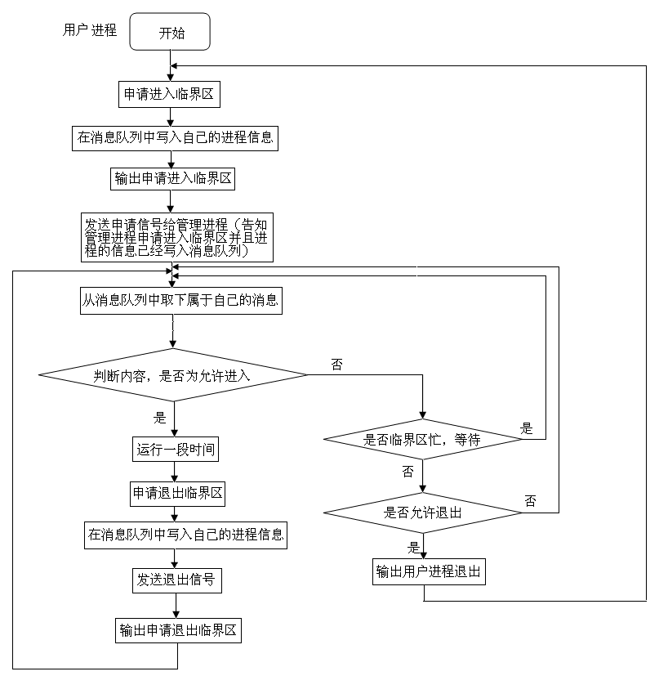
图1 用户进程流程图

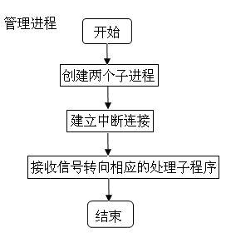
图2 管理进程
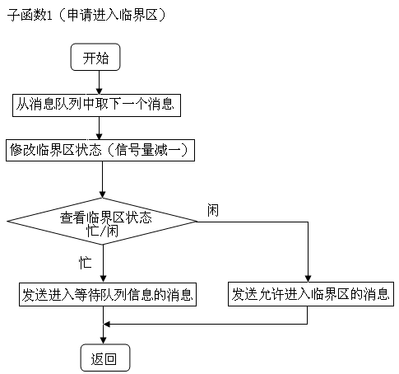
图3 申请进入临界区处理子进程

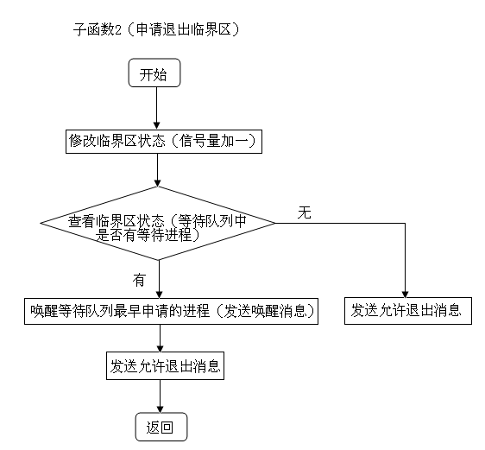
图4 申请退出处理子程序

4．设计的主要代码及注释
void into()//申请进入临界区
{
msgqid=msgget(MSGKEY,0777|IPC_CREAT);
sem--;//一旦申请进入临界区就得减1
msgrcv(msgqid,&msg,4,1,0);//接收消息--申请进入进程发送的类型为1
msg.msgtype=msg.mtext;//并把接收到的消息内容作为回馈消息的消息类型
if(sem>=0)//判断此时进程的状态，sem>=0 可以获得临界区
{
if(msg.mtext==3)
printf("p1 进入临界区\n\n");
else
printf("p2 进入临界区\n\n");
msg.mtext=1;//现在允许进入，发送内容为1的消息给申请进程
msgsnd(msgqid,&msg,sizeof(int),0);
}
else//到等待队列
{
if(msg.mtext==3)
printf("p1 进入等待队列\n\n");
else
printf("p2 进入等待队列\n\n");
cr.duilie[head]=msg.mtext;
head++;
msg.mtext=-1;
msgsnd(msgqid,&msg,sizeof(int),0);//若临界区忙，发送进入等待队列的消息给申请进入的进程
}
}

void out()
{
msgqid=msgget(MSGKEY,0777|IPC_CREAT);
msgrcv(msgqid,&msg,4,2,0);//从消息队列上取下申请退出的消息
sem++;
if(tail!=head)//查看等待队列中是否有等待进入临界区的队列
{
//有则唤醒等待队列中等待的进程，并允许申请退出的进程退出
if(msg.mtext==3)
printf("p1 退出临界区\n\n");
else
printf("p2 退出临界区\n\n");
msg.msgtype=msg.mtext;
msg.mtext=0;
msgsnd(msgqid,&msg,sizeof(int),0);

pid2=cr.duilie[tail];
tail++;
msg.mtext=1;
msg.msgtype=pid2;
msgsnd(msgqid,&msg,sizeof(int),0);
}
else //如果等待队列上没有等待进入临界区的进程，直接向申请退出的进程发送消息，允许退出
{
if(msg.mtext==3)
printf("p1 退出临界区\n\n");
else
printf("p2 退出临界区\n\n");
msg.msgtype=msg.mtext;
msg.mtext=0;
msgsnd(msgqid,&msg,sizeof(int),0);
}
}

signal(10,into);//建立连接，收到软中断后转向INTO子处理程序
signal(12,out);// 建立连接，收到软中断后转向OUT子处理程序
msgqid=msgget(MSGKEY,0777|IPC_CREAT);//获取消息队列的队列号

count1=10;
while(count1>0)
{
q=MAXTIMES;//设置有限等待次数
msg.mtext=3;//
msg.msgtype=1;//申请进入临界区的消息类型都为1
msgsnd(msgqid,&msg,sizeof(int),0);//发送申请进入的消息
kill(pid,10);//发送申请进入的信号
printf("p1 请求进入临界区\n\n");
while(q>0)
{
msgrcv(msgqid,&msg,sizeof(int),3,0);//接收管理进程发送的回馈信息
m1=msg.mtext;
if(m1==1)//判断回馈信息，有三种情况：允许进入，忙进入等待队列、允许退出
{
//printf("p1 进入临界区\n");
int i;
//执行任意一段时间
printf("p1 申请退出临界区\n\n");//执行一段时间后，申请退出临界区
msg.msgtype=2;
msg.mtext=3;
msgsnd(msgqid,&msg,sizeof(int),0);
kill(pid,12);
continue;
}
Else
{
if(m1==-1)//进入等待队列
{
//printf("p1 进入等待队列\n");
q--;
}
else //
{
if(m1==0)
{
//printf("p1 退出临界区\n");
break;
}
}
}
}

count1--; //

5．结果分析（含实现中出错原因分析）

5.1 结果分析：
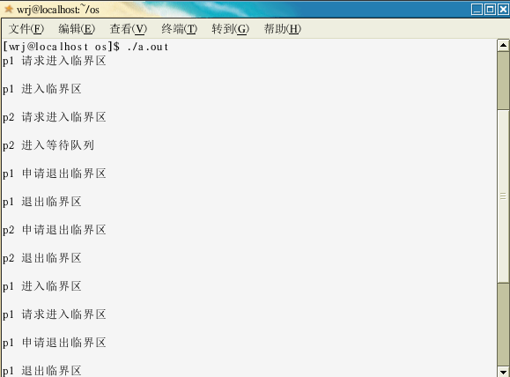

P1和p2随机的申请进入临界区，如果申请进入时，管理进程看到临界区空闲，则允许进程进入临界区。若此时临界区忙，进程申请进入临界区则会进入到等待队列上，等待正在临界区中的进程退出临界区才可以由管理进程允许他上临界区。已经申请到临界区的进程均在临界区中执行一段时间，然后申请退出临界区，唤醒等待队列上的进程。

5.2 错误分析：

在作这个课题过程中遇到了主要的这样几个问题：
- 消息队列不能正常使用
错误原因1： 消息队列没有建立成功
解决办法： 在用消息队列之初先删除这个队列，然后再建立使用
错误原因2： 取到的结果总出现错误，没有统一的消息类型
解决办法： 定制统一的消息类型规则，依照规则使用消息类型
错误原因3： 进程需要的消息已经被取走，使得进程停留在取消息这一步不向下执行
解决办法： 是程序逻辑上的问题，仔细查看程序流程并操控好使得可以处于正常逻辑
- 申请到临界区退出临界区显示滞后（如有时会显示“p1进程获得临界区”然后“p2退出临界区”）
错误原因: 在管理进程中已经将临界区状态修改为空闲，却没有显示哪个进程退出临界区，这个退出的信息必须等到子进程上cpu时才会显示出来，而这中间有别的进程上cpu执行申请的操作，就会获得临界区，就会显示“进程获得临界区”，在此后退出临界区的进程才上cpu显示“退出临界区”。
解决办法： 将显示放到管理进程中，一旦有进程获得临界区或者退出临界区就做出显示。

6． 设计小结（即收获和体会）

这次操作系统课设给了我很大的启发和提高。一直以来自己我的编程基础不太好，常出现逻辑混乱，不注重细节问题，在这门课中我有了更深的理解；科学是不允许错误的，需要认真严谨的态度。也正是因为如此我才有了进步。理论联系实际，总会有更深刻的收获，通过这样的实际思考，动手修改操作，对理论有了深层次的理解，更加证实了理论，打消了心中不切实际的一些想法。慢慢的会形成自己的一个实际经验，为日后的工作学习打下心里和知识上的基础。小学期的课程真是紧张而又充实，确实是收获很多，心中也增加了几分自信，对未来的工作有更大的信息。

